**2024年夏赛四区联赛贵阳剑河县佰万元**

**大奖赛规程**

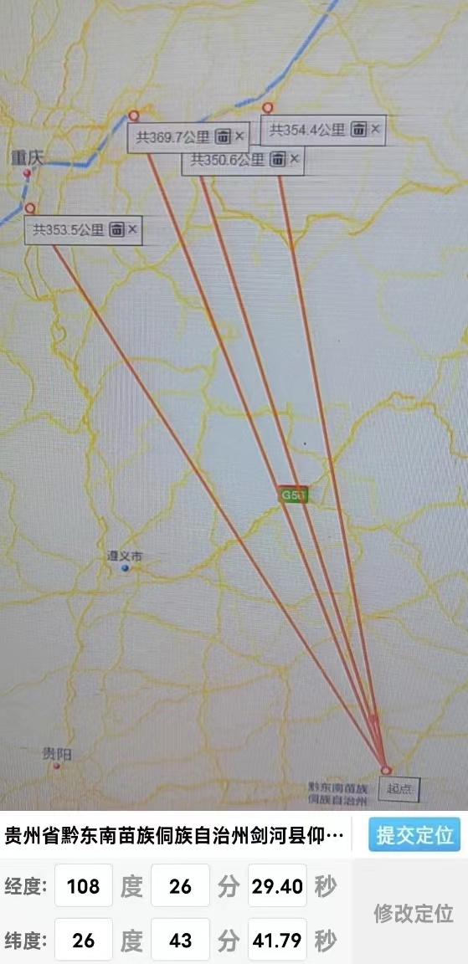一、**主办方：涪陵区信鸽协会、重庆博达体育赛事策划有限公司(长寿)、巴南区信鸽协会武松赛鸽分会；丰都县信鸽协会，比赛宗旨：公平、公正、公开。**

**二、参赛条件及赛制**

1、使用赛鸽管理系统计算分速排定名次，见鸽当晚22：00分结束比赛。

2、**贵阳剑河县参考坐标:东经108度26分29.4秒,北纬26度43分41.79秒。凡鸽棚在重庆涪陵、长寿、丰都、巴南区周边足340空距的信鸽爱好者，承认本规程均可参赛。不足空距和无条件饲养的可以寄养，实名制购环，购环时请留下电话号码以便接收短信通知，若停机、关机、换号责任自负，本次比赛实行伯马制。本次比赛采用环中环卷口必须朝下否则失格责任自负。**

**三、售环时间及费用**

1、售环时间：本次售环总量2000枚，2023年8月12日上午10点在长寿区博达赛鸽开验环后售出，售环截止日期2024年3月1日。**一律现金提环概不赊账**。

A环120元/枚（2023-31-0051001—0051400）400枚

B环320元/枚（2023-31-0051401—0052000）600枚（含A环）

C环820元/枚（2023-31-0057001—0058000）1000枚（含B环）

2、**本次特比环保底60万元不足60万元按60万元开奖**。提总金额的6%作服务费除名次奖余额全部各项平分开奖，每枚提20元费用（包含决赛放费10元，正负环4元，短信、互派裁判）。奖杯前10名、鸽照费（前30名）从A环中提取。**决赛不设成鸽大赛和不收平放鸽。**

**四、比赛时间及地点**

比赛时间：**本次比赛设暗插项目一次，时间定为2024年6月1日20：00截止，（指定项目：100元、200元、300元，决赛见鸽当晚平分）。本次比赛为关赛制（**软三关赛**）所有特比环必须参加，脱关失去特比环参赛资格（注：未参加第一关的就不能再参加第二关、第二关未上笼的就不能再参加第三关)。第一关集鸽时间：7月12日晚（集鸽正安杨兴互通110空距左右），同时设出门点（100元、200元、300元，决赛见鸽当晚平分）和关赛点（第一关100元、200元、300元；第二关关赛100元、200元，300元；第三关关赛100元、200元、300元；点了第一关的第二关必须点依次内推，决赛见鸽当晚平分遇雨顺延。）第二关集鸽时间：7月19日晚（集鸽凤冈县两河镇180空距左右遇雨顺延）。第三关决赛贵阳剑河县（须足340空距)设决赛点100元、200元、300元。如遇有一关延期下一关必须6天起选天气集鸽施放，决赛集鸽以天气在线“施放地多云和重庆归巢地无雨”天气方才集鸽（短信通知），集鸽报到地点：各区县，次日早上7：00左右放出。**

**五、奖金分配办法**

|  |  |  |  |  |  |  |
| --- | --- | --- | --- | --- | --- | --- |
| **环别** | **冠军** | **亚军** | **季军** | **4-10名** | **11-30名** | **合计** |
| **A环** | **3000** | **2000** | **1000** | **1000** | **500** | **23000** |
| **B环** | **4000** | **3000** | **2000** | **1000** |  | **16000** |
| **C环** | **5000** | **4000** | **3000** | **2000** |  | **26000** |

名次鸽必须参加拍卖（A前三十名、B前十名、C环前十名），提15%作服务费，85%归鸽主。各前三名起拍价为伍千元、肆千元、叁千元，第四名至十名各两千元，十一名至三十名壹仟元起拍，流拍鸽交15%取回。（注：本次决赛冠军在哪个区就在哪个区拍卖）。

**六、报到方式:电扫、持鸽报到均可，各区前3名打入鸽钟和电扫15分钟内必须电话报到，3小时内持鸽报到。电扫无论任何原因未上传按持鸽报到计算成绩。**

七、其它未尽事宜

1、为体现公平、公正、公开，由本区和外区互派裁判集鸽监放。

2、参赛鸽特比环不得有异常（残破、断趾、暗记、电话号码等），否则成绩一律作废。

3、严格按照中国信鸽协会颁布的2020（中国信鸽竞赛规则）执行。

4、如遇不可抗拒的自然灾害和意外事故，比赛终止，由决赛上笼鸽平分奖金94%。

5、本规程解释权属涪陵区信鸽协会、重庆博达体育赛事策划有限公司(长寿)、巴南区信鸽协会武松赛鸽分会；丰都县信鸽协会；如涉及到国家税费均由获奖鸽自己负责缴纳。

涪陵区信鸽协会 巴南区信鸽协会武松赛鸽分会

72239113 66418196

重庆博达体育赛事策划有限公司(长寿) 丰都县信鸽协会

40262662 70710234

2023年8月8日